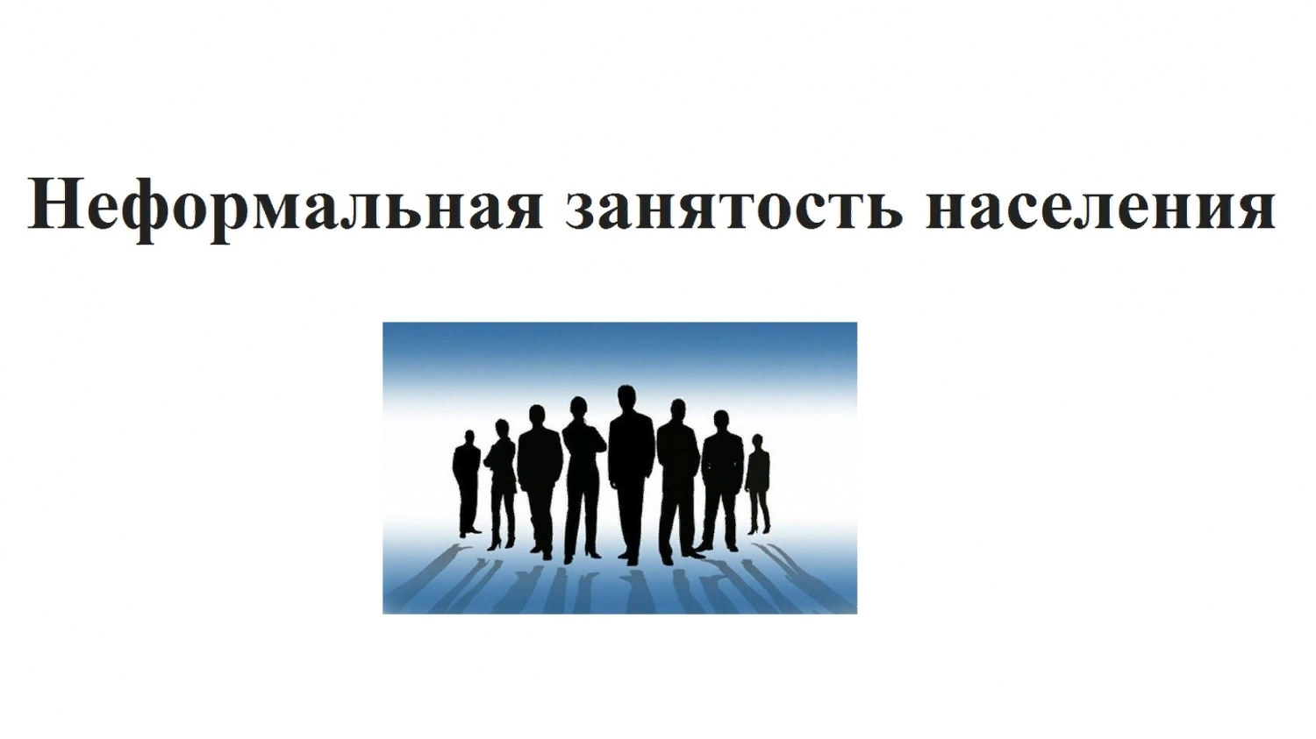
Неформальная занятость – это работа без оформления трудового договора.

Есть два вида неформальной занятости: полная и частичная. При полной – работники трудятся по основному месту работы без официального оформления. При частичной – работники помимо основной работы имеют подработку, которую не оформляют трудовым договором. Например, строитель имеет постоянную официальную работу, но в свои выходные дни неофициально «подрабатывает».
Если работодатель отказывается заключать с вами трудовой договор, немедленного обращайтесь в Государственную инспекцию труда в Саратовской области. При обращении на поздних стадиях, когда вы уже проработали без договора в организации несколько лет, и были уволены без предупреждения, доказать наличие трудовых отношений проблематично. Такая ситуация является индивидуальным трудовым спором и подлежит разрешению в судебном порядке.
Анализ практики контрольно-надзорной деятельности инспекции труда показал, что неформальная занятость распространена у индивидуальных предпринимателей (розничная торговля, общественное питание, бытовое обслуживание, транспорт, услуги населению), КФХ, в организациях, оказывающих аутсорсинговые услуги (уборка помещений, территорий), в организациях, заключивших договоры подряда.
Инициатором неофициальных трудовых отношений могут выступать обе стороны: работодатель или работник.
Уклонение работодателя от оформления трудового договора с работником является административным правонарушением (ч. 4 ст. 5.27 КоАП РФ) и наказывается штрафом.
При неофициальных трудовых отношениях работодатель не перечисляет за работника налоги, не закупает ему спецодежду (административное правонарушение по ч. 4 ст.5.27.1 КоАП РФ), не проводит инструктажи и медицинские осмотры (административное правонарушение по ч. 3 ст. 5.27.1 КоАП РФ), специальную оценку условий труда на рабочем месте (ч.2 ст. 5.27.1 КоАП РФ).
Последствия таких нарушений требований охраны труда – несчастные случаи на производстве со смертельным исходом и травмы. Виновный в несчастном случае работодатель лишается свободы и права занимать определенные должности или заниматься определенной деятельностью (ст. 143 УК РФ).
Если работник отказывается оформлять трудовой договор, потому что работодатель пообещал ему большую заработную плату без вычета налогов, он лишает себя социальной защиты и льгот, предусмотренных трудовым законодательством:
1) ему могут задержать заработную плату или вообще отказаться её выплачивать;
2) ему могут не выплатить больничные при заболевании;
3) его могут уволить без предупреждения в любое время;
4) рабочий день такого сотрудника ничем и никем не регламентирован;
5) он лишается гарантий и компенсаций за инвалидность или за полную утрату трудоспособности при несчастном случае на производстве;
6) он лишается гарантий и компенсаций за работу на вредном или опасном производстве;
7) он лишает себя пенсии по старости;
8) семьи неофициально устроенных работников при потере кормильца из-за несчастного случая не получат материальную помощь. Это заработная плата, которая была заработана умершим до наступления несчастного случая (ст. 141 ТК РФ),расходы на погребение умершего (ст. 184 ТК РФ), обязательная страховая единовременная выплата от ФСС в размере шестидесятикратного значения минимального размера заработной платы, ежемесячные выплаты от ФСС по потере кормильца, предназначенные для неработающих жен, занятых уходом за ребенком до 14 лет, для ребенка до 18 лет, студента до 23 лет при обучении в ВУЗе, для нетрудоспособных и иных иждивенцев (братья, сестры, родители, близкие родственники).
Чтобы не подвергать себя опасности и не способствовать развитию неформальной занятости, необходимо пресекать предложения работодателя не заключать трудовой договор. Напоминаем, что для этого вы можете обратиться в Государственную инспекцию труда в Саратовской области.
Это можно сделать через сервис «Онлайнинспекция.рф» (заходить на него нужно после регистрации на портале Госуслуг), по электронной почте git64@rostrud.ru или по телефону «горячей линии» по номеру 24-59-91.

Государственная инспекция труда в Саратовской области

